|  |  |
| --- | --- |
| 3주차 과제 | |
| 과 목 | 프로그래밍실무 |
| 담 당 교 수 | 이 건 익 |
| 학 번 | 201720970 |
| 학 과 | 소프트웨어·미디어·산업공학부 |
| 이 름 | 권 대 한 |



P. 110 실습문제

※ 실습문제 2, 4, 6, 10, 12번-1, 12번-2(학번의 끝자리가 1,2이면 2번, 3,4이면 4번,

5,6이면 6번, 7, 8이면 10번, 9이면 12번-1, 0이면 12번-2를 작성하시오.)

※ 아래 문제를 작성하고 소스코드와 실행 결과를 삽입하여 제출하면 됩니다.

201720970

12-2) 피연산자는 모두 실수로하고 4가지의 연산자와 Switch를 사용하여 프로그램을 작성하라.

[소스코드 삽입]

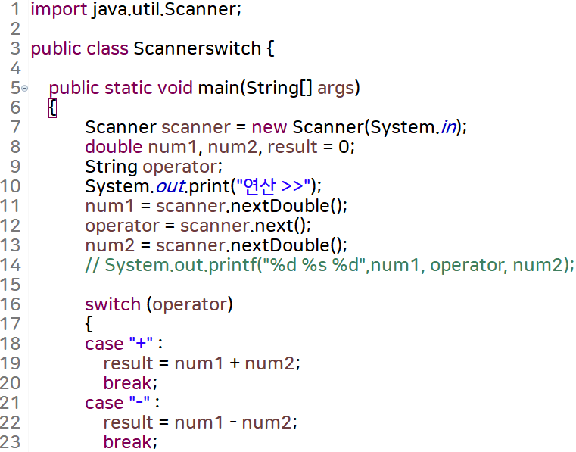

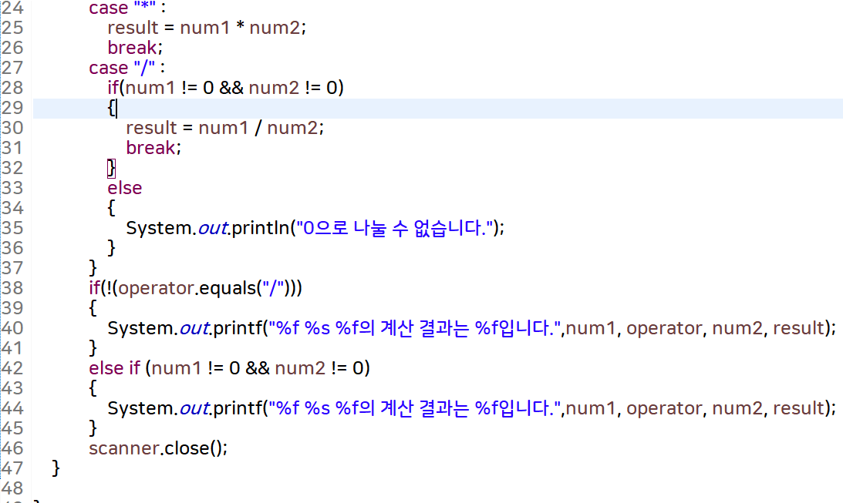

[실행 결과 삽입]

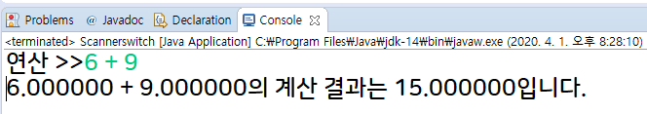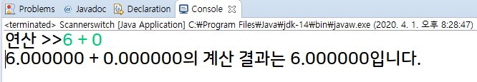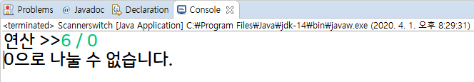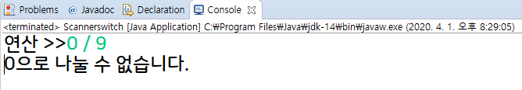

문제에서 0으로 나누었을 때만 예외 메시지를 나오게 했으므로 연산자를 걸러내는 Switch 문의 Case “/”에서   
입력변수1, 입력변수2인 num1과 num2가 0이 아닐 때만 result를 반환하도록 하였으며, 0으로 나눌 수 없을 때,  
나누기 연산이 출력되는 경우가 있어 나누기를 1단계로 막았습니다.

그리고 이렇게만 두면 나누기 계산이 출력이 안되므로, else if를 사용하여 나누기 연산일 때 num1과 num2가  
둘 다 0이 아닐 때 나누기 연산 결과를 출력하도록 설정하였습니다.